جریان این virtualenv را اینجا برایت می گویم .

ان اموزش که قبلا دیده بودیم که خوب است و خلاصه بخواهم بگویم ما به این نیاز داریم تا بتوانیم با پروژه های مختلفی که از ورژن های مختلف جنگو داریم کار کنیم.

ابتدا باید با دستور با دستور

Pip install virtualenv

نصبش کنی.

بعد با دستور

Virtualenv name

یک فولدر به نامی که میخواهی ایجاد کنی اگر قبل از نام فولدر مسیر پایتونت را هم بدهی می توانی ورژن های مختلفی از پایتون داشته باشی.

بعد وارد فولدر name می شوی و خط فرمان را داخل فولدر اسکریپت باز میکنی وانجا با دستور

Activate

اکیتو می کنی که گویا یک دستور deactive هم وجود دارد فایده ی اینها را خیلی نمی دانم.

بعد از دیگر می توانی جنگو را هم نصب کنی.

django.VERSION

جریان را فهمیدم باور کن فهمیدم جریان activate از چه قرار است:

اقا با این دستور ان پایتونی که میخواهی را فعال می کنی.

بعد از آنکه با

Pip install virtualenv

ویرچوال انف را نصب کردم این دستور را انوشتم

virtualenv -p C:\Python27\python.exe dood

نامش را به یاد بچگی مهرداد دوود گذاشتم.

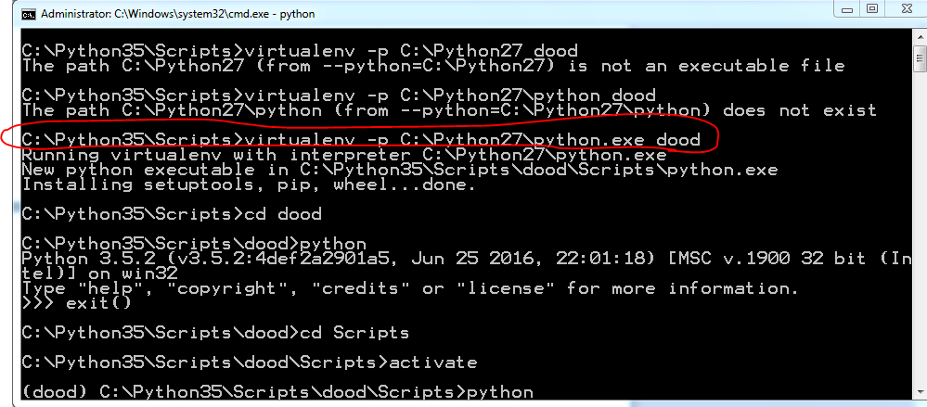

بعد وارد آن شدم و کلمه ی python را نوشتم تا مفسر پایتون دراختیارم باشد دیدم که پایتون سه امد . بعد دستور activate را زدم این بار پایتون دو یعنی همان که نصب کرده بودم امد حتی دستورات پایتون دو را نوشتم و دیدم که کار کرد و این یعنی یک قدم یادگیری.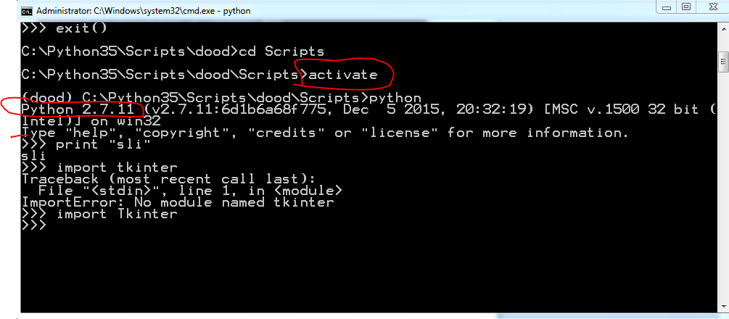

البته این deactivate ان جور که انتظار داشتم کار نکرد.

اقا این activate فقط مال تغییر نسخه ی پایتون نیست این دستور باید حتما نوشته شود من الان پدرم درامد اپ هایی که در محیط مجازی نصب کرده بودم را در installed_app می گذاشتم هی خطا میگرفت هی میگفت این هارا نمیشناسد وقتی آن activate را اجرا کردم درست شد. در نتیجه ی تلاش برای اپلود کردن فایل روی هیروکو فهمیدم که اکتیو کردن موجب میشود که تمام انچه با پیپ برای ان محیط نصب کرده ای را بشناسد پس:

همیشه حواست به اکتیو کردن باشد

جنگو را به این طریق هم میتوان نصب کرد:

python -m pip install "django<1.9"

نصب کردن جنگو به صورت افلاین:

ابتدا محیط محازی خودم که پایتون 27 بود را اکتیو کردم سپس فایل نصبی را در جایی که دم دست خط فرمان باشد قرار دادم و دستور زیر را اجرا کردم

python -m pip install Django-1.9.2-py2.py3-none-any.whl

در اموزش جنگو و انگلولار از دستور زیر استفاده شد:

python -m venv djangular

که گویا این دستور کلی فایل بیشتر در scrips قرار می گیرد با این حال باید بگویم بسته به اینکه نسخه از پایتون در خط فرمان باشد محیط مجازی را ایجاد می کند

python -m pip list

python -m pip freeze

virtualenv -p python3 py36_django111